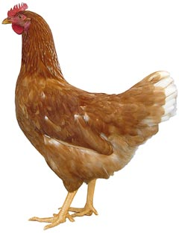
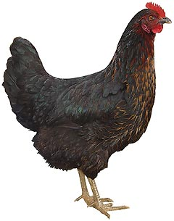 | Drůbežárna  Mírovka  Svoboda & Havel  nabízí

CHOVNÉ KUŘICE

Barva: hnědé, černé a bílé

Stáří: 17 - 19 týdnů

Cena: 215 - 225 Kč/ks

Ve čtvrtek 7. dubna 2022
v 10:55 hod. u obecního úřadu

Dále prodej kohoutů, vitamínů, krmných směsí pro drůbež a králíky.

Informace a objednávky na tel.: 777 98 98 09

Rozvozové termíny: 7.4., 11.5., 9.6., 5.8. a 1.9.

www.drubezarnamirovka.cz e-mail: drubez.mirovka@seznam.cz

